九十六學年度成果照片
台  中  市  立  至  善  國  民  中  學 | 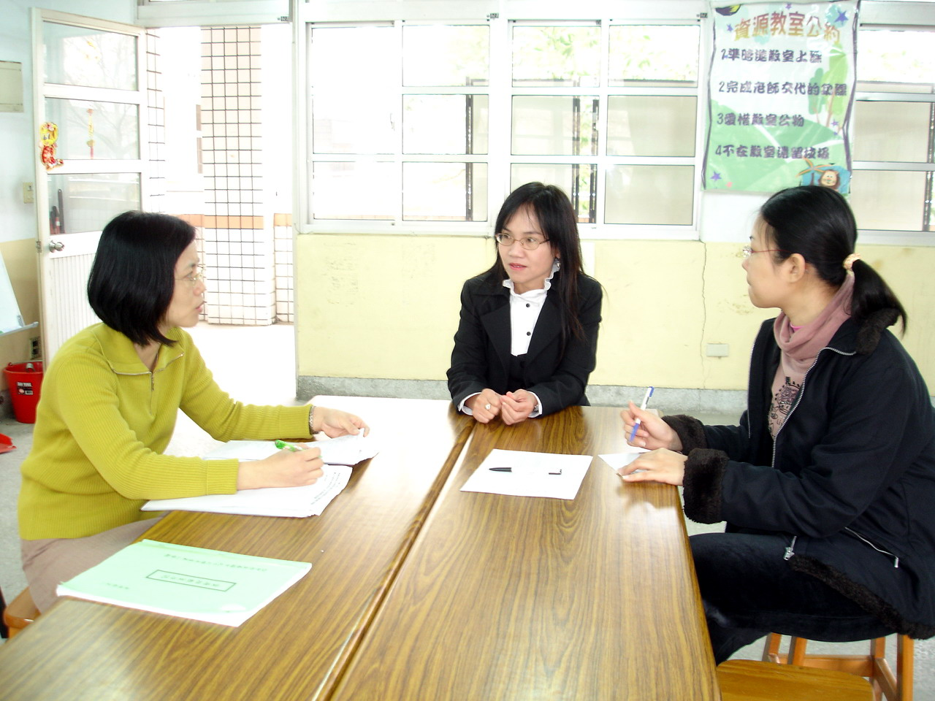
台  中  市  立  至  善  國  民  中  學 | 內容  說明 | 期初IEP會議 | 時間 | 97.3.13
台  中  市  立  至  善  國  民  中  學 | 內容  說明 | 期初IEP會議 | 地點 | 資源班教室

台  中  市  立  至  善  國  民  中  學 | 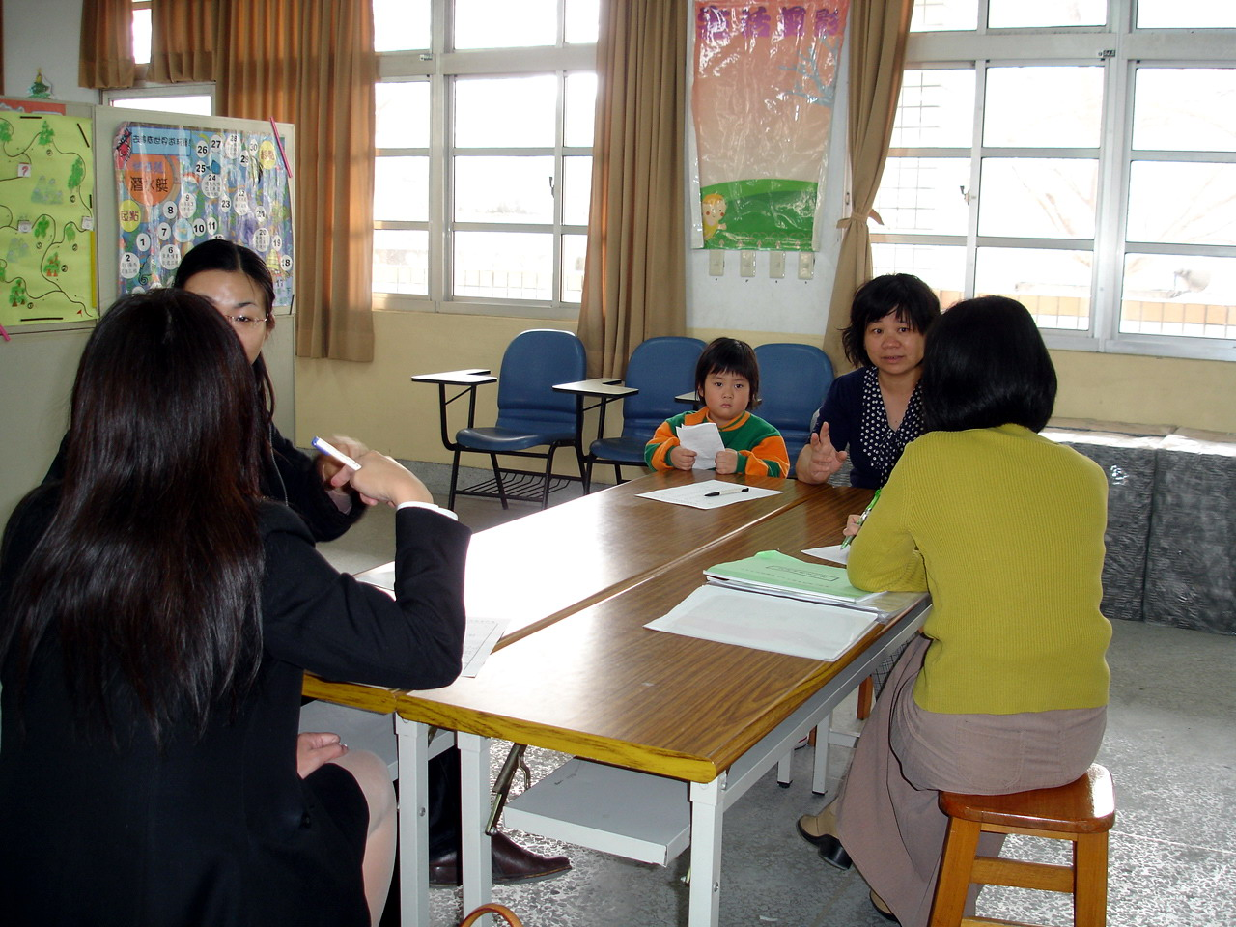
台  中  市  立  至  善  國  民  中  學 | 內容  說明 | 期初IEP會議 | 時間 | 97.3.13
台  中  市  立  至  善  國  民  中  學 | 內容  說明 | 期初IEP會議 | 地點 | 資源班教室
九十六學年度成果照片
台  中  市  立  至  善  國  民  中  學 | 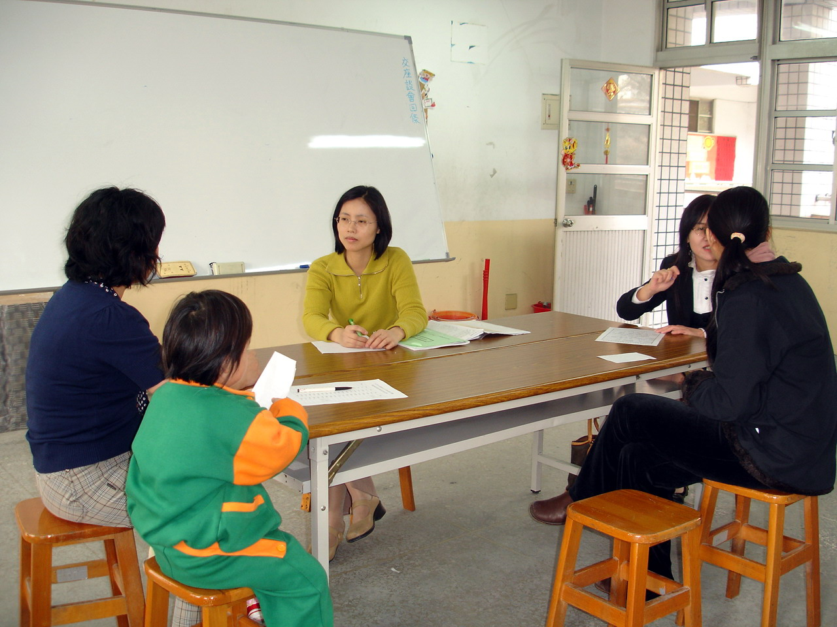
台  中  市  立  至  善  國  民  中  學 | 內容  說明 | 期初IEP會議 | 時間 | 97.3.13
台  中  市  立  至  善  國  民  中  學 | 內容  說明 | 期初IEP會議 | 地點 | 資源班教室

台  中  市  立  至  善  國  民  中  學 | 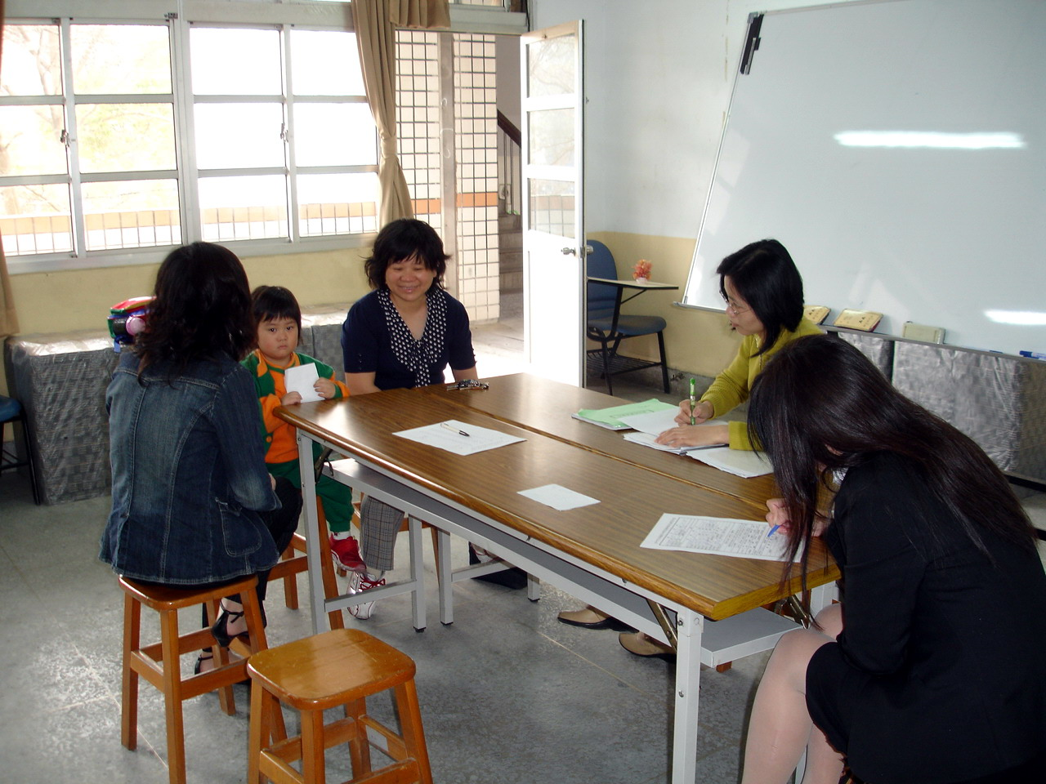
台  中  市  立  至  善  國  民  中  學 | 內容  說明 | 期初IEP會議 | 時間 | 97.3.13
台  中  市  立  至  善  國  民  中  學 | 內容  說明 | 期初IEP會議 | 地點 | 資源班教室

